Министерство образования Республики Беларусь

Учреждение образования
«Белорусский государственный университет
информатики и радиоэлектроники»

ФАКУЛЬТЕТ ИНФОРМАЦИОННЫХ ТЕХНОЛОГИЙ И УПРАВЛЕНИЯ

Кафедра интеллектуальных информационных технологий

Отчёт по лабораторной работе №6
по дисциплине “Средства и методы защиты информации в интеллектуальных системах”

Выполнил:
Студент гр. 321701 Лукашов В.А.

Проверил: Сальников Д.А.

Минск 2025

МЕЖСЕТЕВОЕ ЭКРАНИРОВАНИЕ
Цель: изучить межсетевое экранирование
Задание:
1) Создать папку с общим доступом на одной из виртуальных машин.
2) Настроить брандмауэр, применив различные политики:
а) доступ к разделяемому ресурсу разрешен только компьютеру с данным IP-адресом;
б) доступ к виртуальной машине разрешен только по заданным портам (например, www или ftp);
в) доступ к виртуальной машине разрешен только по заданным портам (например, www или ftp) и только компьютерам с данным IP-адресом (адресами);
г) доступ к внешним ресурсам разрешен только конкретным программам;
д) конкретной программе разрешен доступ к ресурсам удаленного компьютера с данным IP-адресом по заданному порту;
е) запретить запрос входящего эха (ICMP).
3) Оформить отчет, подтверждающий применение указанных политик.
Для выполнения задания использовать два ПК с ОС Windows и WMware Workstation.
В случае, если студент для выполнения задания использует ПК под управлением Windows 10, то дополнительно можно воспользоваться специальной программой от компании Microsoft – Firewall Control, которая позволяет выполнить более детальные настройки брандмауэра Windows.

Результаты работы
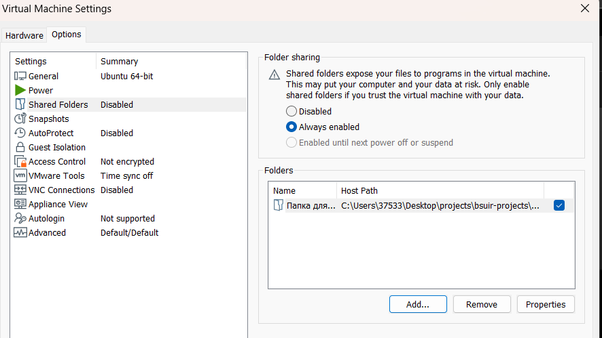
Рисунок 1. Создать папку с общим доступом на одной из виртуальных машин
Настройка брандмауэра:
Очистка всех существующих правил:
iptables -F
iptables -X
Временное разрешение всего трафика для безопасной настройки:
iptables -P INPUT ACCEPT
iptables -P OUTPUT ACCEPT
а) Доступ к разделяемому ресурсу разрешен только компьютеру с IP 192.168.32.1
Разрешить SSH подключения только с указанного IP-адреса:
iptables -A INPUT -p tcp --dport 22 -s 192.168.32.1 -j ACCEPT
б) Доступ к виртуальной машине разрешен только по заданным портам
Разрешить HTTP соединения на порт 80:
iptables -A INPUT -p tcp --dport 80 -j ACCEPT
Разрешить FTP соединения на порт 21:
iptables -A INPUT -p tcp --dport 21 -j ACCEPT
в) Доступ по портам + только компьютерам с данным IP-адресом
Разрешить HTTP доступ только с конкретного IP-адреса:
iptables -A INPUT -p tcp --dport 80 -s 192.168.32.1 -j ACCEPT
г) Доступ к внешним ресурсам разрешен только конкретным программам
Установить политику "запрещено всё" для исходящих соединений:
iptables -P OUTPUT DROP
Разрешить DNS запросы на порт 53:
iptables -A OUTPUT -p udp --dport 53 -j ACCEPT
Разрешить доступ к конкретному веб-серверу:
iptables -A OUTPUT -p tcp -d 93.184.216.34 --dport 80 -j ACCEPT
Разрешить доступ к Google DNS серверу:
iptables -A OUTPUT -p tcp -d 8.8.8.8 --dport 80 -j ACCEPT
д) Конкретной программе разрешен доступ к ресурсам удаленного компьютера с данным IP-адресом по заданному порту
Разрешить доступ к удаленному серверу 93.184.216.34 на порту 80:
iptables -A OUTPUT -p tcp -d 93.184.216.34 --dport 80 -j ACCEPT
е) Запретить запрос входящего эха (ICMP)
Блокировать входящие ping-запросы:
iptables -A INPUT -p icmp --icmp-type echo-request -j DROP
Финальные правила безопасности
Разрешить уже установленные и связанные соединения:
iptables -A INPUT -m state --state ESTABLISHED,RELATED -j ACCEPT
Установить политику "запрещено всё" для входящих соединений:
iptables -P INPUT DROP
Сохранение конфигурации
Установка утилиты для сохранения правил после перезагрузки:
apt install iptables-persistent -y
Сохранение текущих правил:
netfilter-persistent save

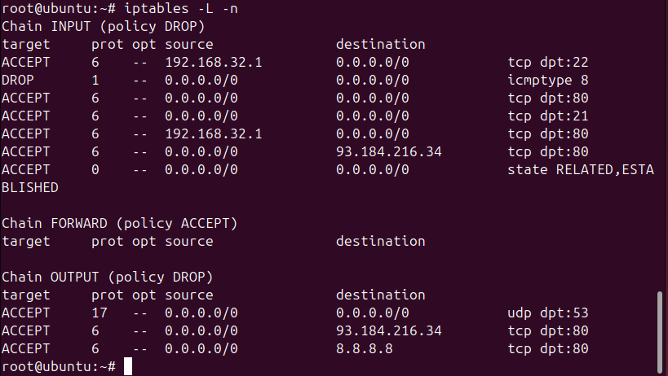
Рисунок 2. Настроить брандмауэр, применив различные политики
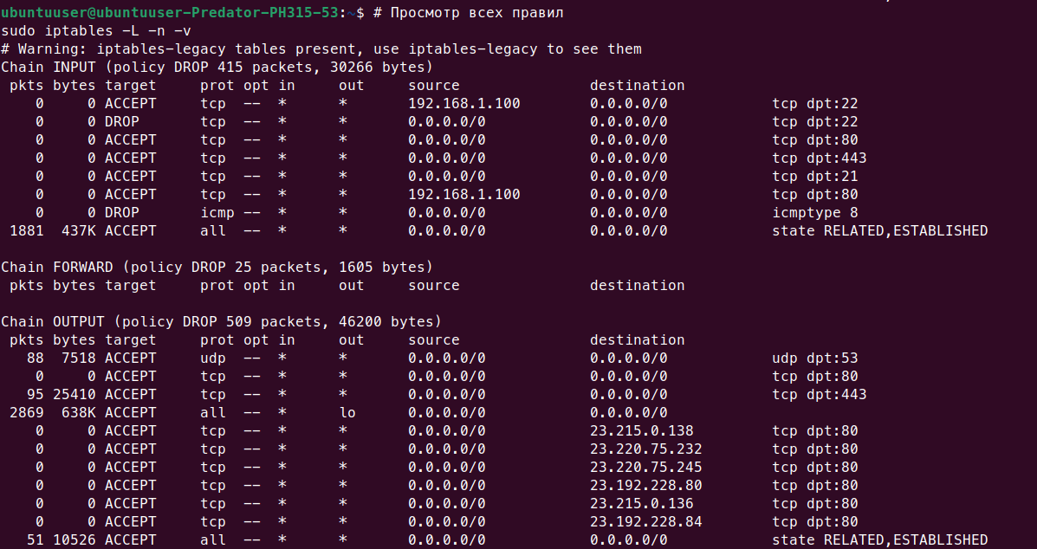

Вывод
В ходе работы успешно настроен брандмауэр iptables согласно всем пунктам задания. Реализованы ограничения доступа по IP-адресам, портам и типам соединений. Настроена строгая политика безопасности с запретом всех неразрешенных соединений как на входящем, так и на исходящем трафике. Создана папка с общим доступом на VMware.

